Практическое занятие 5
Тема: АВР на секционном выключателе.
Цель: Изучение работы АВР на секционном пускателе.

Опрос домашнего задания:
- Устройство контактора;
- Принцип действия контактора;
- Устройство электромагнитного пускателя;
- Принцип действия элетромагнитного пускателя;
- Отличие пускателя от контактора.

На рисунке приведена принципиальная схема устройства АВР на секционном выключателе, оборудованном пружинным приводом. Эти схемы находят применение в системах электроснабжения действующих промышленных предприятий.
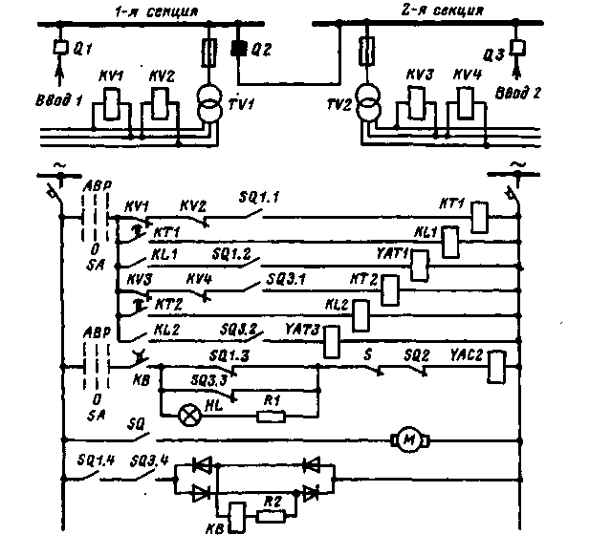

Рис. 1. Принципиальная схема устройств АВР на секционном выключателе, оборудованном пружинным приводом: HL — лампа готовности устройства АВР: TV1, TV2 — трансформаторы напряжения: S — контакт замкнут, если пружина заведена

В исходном положении схемы выключатели Q1 и Q3 включены, Q2 отключен, ключ управления SA находится в положении АВР; реле минимального напряжения KV1 — КУ4 и блокировочное реле KB включены. Пружина S привода выключателя Q2 заведена, конечный выключатель SQ незамкнут.
При исчезновении напряжения на 1 -й секции шин реле KV1, KV2 теряют питание, их размыкающие контакты замыкаются и подают питание на реле времени КТ1, которое срабатывает и создает цепь питания промежуточного реле KL1. Реле КL1 срабатывает и, воздействуя на катушку отключения YAT1 привода выключателя Q1, отключает Q1. Вспомогательный контакт SQ1.3 включает катушку включения YAC2 привода выключателя Q2. Пружина освобождается и включает секционный выключатель Q2. Восстанавливается питание потребителей электроэнергии, присоединенных к 1-й секции шин.
После включения Q2 для подготовки его к новому действию необходимо с помощью двигателя М натянуть пружину. Освободившаяся пружина в конце своего хода замыкает SQ, двигатель М получает питание, натягивает пружину, a SQ размыкается.
Однократность действия устройства АВР обеспечивается с помощью реле КВ. При отключении Q1 или Q3 реле KB теряет питание, его замыкающий контакт с выдержкой времени на размыкание в цепи YAC2 размыкается и YAC2 теряет питание. Выдержку времени выбирают такой, чтобы обеспечить только одно включение выключателя Q2.
Аналогично работает данная схема при исчезновении напряжения на 2-й секции шин.
Если действие устройства АВР окажется неуспешным при устойчивом КЗ на 1-й секции шин, то выключатель Q2 отключается под действием своей защиты и эта секция шин выводится в ремонт.
В случае использования электромагнитного привода вместо пружинного, в схему рис. 2.7 следует внести следующие изменения: убрать цепь с двигателем Ми конечным выключателем SQ (вторая цепь снизу), а в третьей цепи снизу убрать контакт пружины S.

Домашнее задание:
- Устройство пружинного привода выключателей;
- Принцип действия пружинного привода;
- Устройство измерительных трансформаторов напряжения;
- Принцип действия ТН;
- Устройство концевых выключателей;
- Принцип действия концевых выключателей.

